
Не делайте ошибок

К сожалению, иногда родители совершают серьезные ошибки, которые затрудняют адаптацию ребенка. Чего нельзя делать ни в коем случае:
• Нельзя наказывать или сердиться на малыша за то, что он плачет при расставании или дома при упоминании необходимости идти в сад! Помните, он имеет право на такую реакцию. Строгое напоминание о том, что «он обещал не плакать», – тоже абсолютно не эффективно. Дети этого возраста еще не умеют «держать слово». Лучше еще раз напомните, что вы обязательно придете.
• Нельзя пугать детским садом («Вот будешь себя плохо вести, опять в детский сад пойдешь!»). Место, которым пугают, никогда не станет ни любимым, ни безопасным.
• Нельзя плохо отзываться о воспитателях и саде при ребенке. Это может навести малыша на мысль, что сад – это нехорошее место и его окружают плохие люди. Тогда тревога не пройдет вообще.
• Нельзя обманывать ребенка, говоря, что вы придете очень скоро, если малышу, например, предстоит оставаться в садике полдня или даже полный день. Пусть лучше он знает, что мама придет не скоро, чем будет ждать ее целый день и может потерять доверие к самому близкому человеку.

Любой родитель должен помнить: что основная ответственность за успешность адаптации лежит на нем.
• Постарайтесь быть терпимыми в период адаптации ребенка к ДОУ в любом возрасте.
• Не жалейте времени на эмоционально - личностное общение с ребенком.
• Поощряйте посещение детского сада ребенком. Помните, что детский сад - это первый шаг в общество, импульс к развитию знаний ребенка о поведении в обществе.

Помните, что детский сад - это первый шаг в общество, импульс к развитию знаний ребенка о поведении в обществе.



Муниципальное бюджетное дошкольное образовательное учреждение
«Детский сад № 21 «Золотой ключик» комбинированного вида»

Буклет для родителей

Первый день в детском саду

Ребенок в период
адаптации

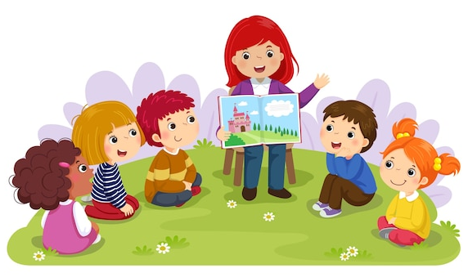

Составила: педагог – психолог
Наталья Викторовна Дегтева

Адаптация – сложный процесс приспособления организма к новым условиям.

Что нового появляется в жизни ребенка с поступлением в детский сад?
- Строгий режим дня.
- Отсутствие родителей в течение 9 и более часов.
- Новые требования к поведению.
- ϖ Постоянный контакт со сверстниками. ϖ Новое помещение.
- Другой стиль общения.

КРИЗИС
(невротические реакции, такие, как капризы, страхи, отказ от еды, частые болезни, психическая регрессия)
Адаптация – сложный и постепенный процесс, имеющий свою продолжительность у каждого ребёнка.
Судить о действительном окончании адаптационного периода в большинстве случаев мы можем после 4-6 месяцев, а у некоторых детей – после года пребывания в саду.
Наиболее эмоционально уязвимы при поступлении в детский сад дети с сильной привязанностью к матери и малым социальным опытом (отсутствие общения со сверстниками, контактов со взрослыми и т.п.). Для таких детей адаптация – это изнуряющий плач, отказ от всего, чем занимаются другие дети, плач при сборах на прогулку, подготовке к обеду.
Задачи родителей в процессе
адаптации:
- Занимайтесь с ребёнком: учите его самостоятельно обслуживать себя, одеваться, раздеваться, есть, пользоваться туалетом, но никак не памперсами.
- Придерживайтесь дома того же режима дня, что и в детском саду, хотя бы на момент привыкания ребёнка к дошкольному учреждению.
- Настраивайте ребёнка на детский сад только положительно, чтобы не было проблем при расставании с родителями по утрам.

Адаптационный период считается законченным, если ребёнок с аппетитом ест, быстро засыпает и вовремя просыпается в бодром настроении, играет один или со сверстниками.

Помощь нужна еще и маме!

Поступление в сад – это момент отделения мамы от ребенка, и это испытание для обоих. У мамы тоже «рвется» сердце, когда она видит, как переживает малыш, а ведь в первое время он может заплакать только при одном упоминании, что завтра придется идти в сад.

Чтобы помочь себе, нужно:

• быть уверенной, что посещение сада действительно нужно семье. Например, когда маме просто необходимо работать, чтобы вносить свой вклад в доход семьи. Иногда
мамы отдают ребенка в сад раньше, чем
выходят на работу, чтобы помочь ему адаптироваться, забирая пораньше, если это будет нужно. Чем меньше у мамы сомнений в целесообразности посещения сада, тем больше уверенности, что ребенок рано или поздно обязательно справится. И малыш, реагируя именно на эту уверенную позицию мамы, адаптируется гораздо быстрее.

• поверить, что малыш на самом деле вовсе не «слабое» создание. Адаптационная система ребенка достаточно сильна, чтобы это испытание выдержать, даже если слезы текут рекой.
Парадоксально, но факт: хорошо, что кроха плачет! Поверьте, у него настоящее горе, ведь он расстается с самым дорогим человеком – с вами! Он пока не знает, что вы обязательно придете, еще не установился режим. Но вы-то знаете, что происходит, и уверены, что заберете малыша из сада. Хуже, когда ребенок настолько зажат тисками стресса, что не может плакать.
Плач – это помощник нервной системы, он не дает ей перегружаться. Поэтому не бойтесь детского плача, не сердитесь на ребенка за «нытье». Конечно, детские слезы заставляют вас переживать, но вы тоже обязательно справитесь.
• заручиться поддержкой. Вокруг вас мамы, переживающие те же чувства в этот период. Поддерживайте друг друга, узнайте, какие «ноу-хау» есть у каждой из вас в деле помощи малышу. Вместе отмечайте и радуйтесь успехам детей и самих себя.

